Aula 1 – Olá mundo

Nessa aula irei demostar como criar um simples olá mundo em uma página web, porém devo explicar como é uma estrutura de um programa em html, vamos lá.

Um programa em htlm é composto de **tags,** que são similares a funções pois possui um escopo em seu corpo, e a maioria das tags possui uma tag de encerramento, exemplo:

<nomeTag></nomeTag> - primeira instrução é a criação da tag e a segunda informa seu encerramento, lembrando que nem todas tags necessitam de encerramento.

Exemplo de programa:

<!DOCTYPE html> essa tag informa ao editor de Texto que estou trabalhando com html5

<html></html> - tag mais importante, é como se fosse uma função principal que irá receber as demais funções

<head></head> - tag que ira armazenar informações sobre a página

<body></body> - tag que irá armazenar o conteúdo da página

EX_1:

**<!DOCTYPE html>**

**<html lang = “pt-br”>** - informa que a página está em português do brasil

**<head>**

**<title>** Primeira Página **</title**> - da nome a Aba de navegação

**<meta** charset=" utf-8"> - tag que informa a codificação de texto

**</head>**

**<body>**

Olá Mundo

**</body>**

**</html>**

Aula 02 - Títulos, paragrafo e quebra de linha

Aqui usarei as Tags <h1></h1>, <h2></h2>, Tags são usadas para inserir o título na página, creio que o H venha de Header, e possui sequencia do h1 ao h6, a diferença entre eles não está no tamanho, mas sim na importância, similiar ao Heading aqui do word, que separa os títulos por importância, como se fosse título e subtítulo.

Os parágrafos são representados pela TAG **<p></p>** e diferente da <h> não possui enumeração para indicar importância.

As quebras de linha são informadas pelo uso da tag <**br>**, muito simples trabalhar com a quebra de linha, pois precisa apenas informar essa tag que a página já interpreta. Exemplo da página criada está abaixo.

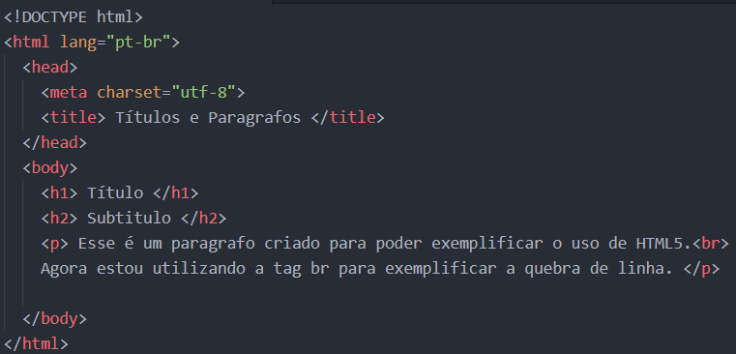

Aula 03 - Listas

Nessa aula aprendi a realizar o uso de listas, toda lista possui itens, portanto serão necessárias duas tags, a <ul></ul> para informar que será criada uma lista, e a <li></li> que será utilizada para informar os itens listados. A Tag **<ul></ul>** é utilizada para criar uma **lista não ordenada.**

Para se criar uma lista ordenada devo utilizar a tag **<ol></ol>** porém devo da um atributo a essa lista para seguir uma ordem, por exemplo, <li type “1”>, assim informo que antes do nome dos itens listados, será acrescentado o prefixo 1, pode ser utilizado para letras também, e a ordem irá seguir apartir deste primeiro item listado.

Já a criação de listas descriminadas se faz com a utilização da tag **<dl></dl>,** diferente das listas criadas acima, a criação de um item na lista aqui se da pelo uso da tag **<dt></dt>.** E abaixo do item listado deve ser descriminado esse item, e isso é possível com o uso da tag **<dd></dd>.** Segue exemplo:

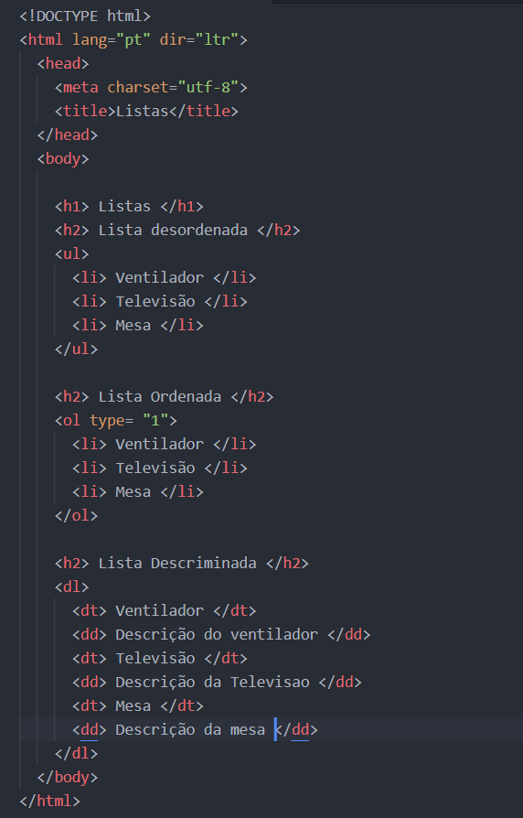

Trabalhando com imagens

Para trabalhar com imagens é bem simples, apenas utilizar a tag **<imagem>**, e inserir os atributos **src =** “imagem.png”, esse atributo informa o caminho da imagem no computador, outros atributos também são úteis como **alt e width,** que mostra um texto alternativo caso a imagem não carregue e o tamanho da imagem em pixels. Como ilustrado no exemplo abaixo.

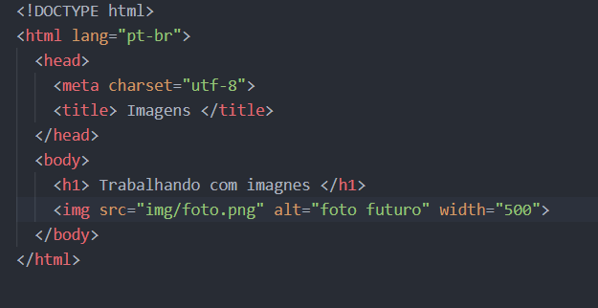

Trabalhando com iframe

Um Iframe é uma linha de código de programação que permite incluir um **elemento HTML** dentro de outro objeto HTML principal. Apesar da tag Iframe ter sido introduzida pelo Internet Explorer mais ou menos em 1997, atualmente é suportada e utilizada por todos os navegadores e, inclusive, foi aceitada pela [W3](http://www.w3.org/Consortium/) (World Wide Web, regulador de padrões web).

Resumindo, um Iframe é uma tag dentro do código de programação para mostrar outro site de forma menor. É apresentado para o usuário como uma **janela dentro da janela principal**. Para colocá-lo de forma gráfica e citando alguma analogia, é exatamente o mesmo que o sistema PIP (Picture In Picture ou imagem sobre imagem) nas TVs de última geração. Essa funcionalidade permite ao usuário ver o programa principal ao fundo, enquanto que um quadro inferior pequeno pode apresentar outro canal, a reprodução de um DVD ou a câmera, entre outros.

Para inserir um iframe basta apenas utilizar a tag <iframe...></iframe> alguns atributos são necessários como **src, width e height¸** que informa o caminho da pagina a ser incluída, alpem da altura e largura.

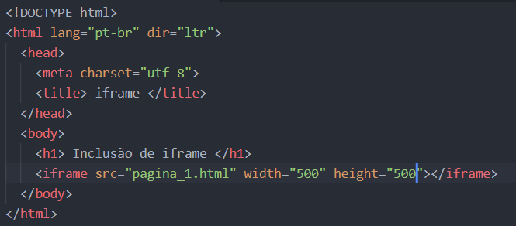

links

Links são pontos clicáveis de uma pagina, que apontam para outras páginas da web, documentos, etc. No exemplo será criado uma página contendo dois links, um para apontar para uma página criada anteriormente, chamada de **link interno,** e outro link usado para apontar para uma página da web, o google por exemplo.

Para isso é necessário criar o link utilizando a tag **<a...>Nome do Link</a>,** além da tag é necessário referenciar a página a qual ele vai apontar, utilizando o atributo **href = ”pagina a ser apontada”.** O atributo **target,** diz qual será a ação a ser realizada ao clicar no link, como abrir uma nova aba ou abrir o link na página atual.

Exemplo do código

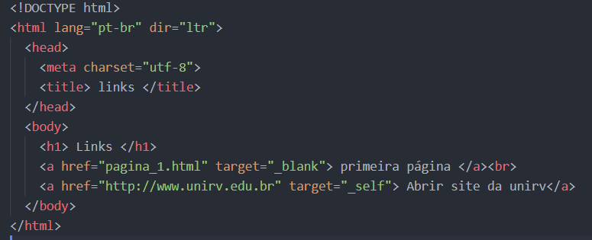

tabelas

Assistir dnv aula de tabela e criar o código

Div

Div é um bloco que serve para envolver um código HTML